最敬禮行動訪問單
班級 座號 姓名
- 請問你們用甚麼方式向老師行最敬禮?

- 請問老師的反應如何呢?你們有甚麼對話嗎?
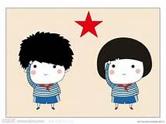
- 這次最敬禮經驗的心得是甚麼呢?

最敬禮行動訪問單
班級 座號 姓名
- 請問你們用甚麼方式向老師行最敬禮?

- 請問老師的反應如何呢?你們有甚麼對話嗎?
- 這次最敬禮經驗的心得是甚麼呢?

